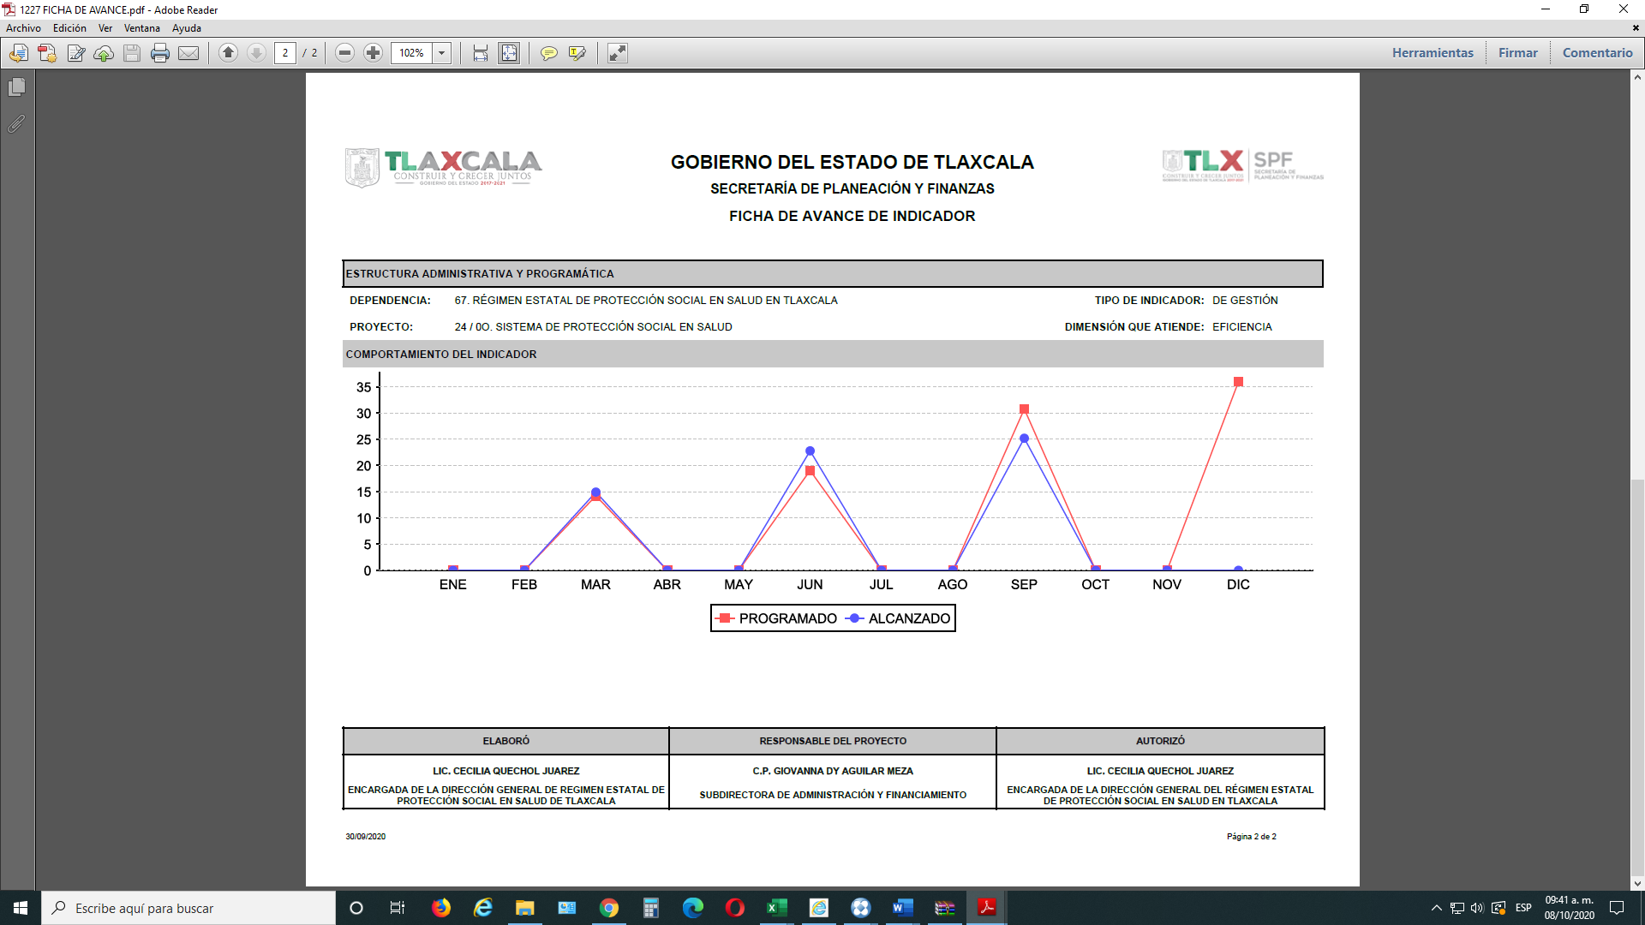

NOTA

NO SE CUMPLEN LOS INDICADORES DEBIDO A LA REFORMA AL DIARIO OFICIAL DE LA FEDERACIÓN (DOF) DEL 29 DE NOVIEMBRE 2019, EL DECRETO QUE CREA EL INSTITUTO DE SALUD PARA EL BIENESTAR (INSABI) Y DESAPARECE LA COMISIÓN NACIONAL DE PROTECCIÓN SOCIAL EN SALUD, ENCARGADA DE OPERAR EL SEGURO POPULAR. EL DECRETO REFORMA, ADICIONA Y DEROGA DIVERSAS DISPOSICIONES DE LA LEY GENERAL DE SALUD Y DE LA LEY DE LOS INSTITUTOS NACIONALES DE SALUD, Y ENTRA EN VIGOR EL 1 DE ENERO DE 2020.

